БАШҠОРТОСТАН РЕСПУБЛИКАҺЫ  МӘҒАРИФ МИНИСТРЛЫҒЫ  ”Башҡортостан Республикаһы  Балтас районы муниципаль  районыныӊ мәғариф бүлеге”  муниципаль казна учреждениеһы |  | 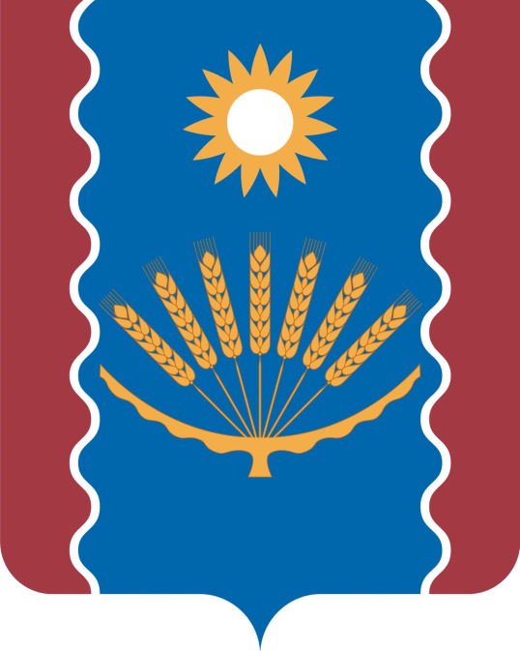 | РЕСПУБЛИКА БАШКОРТОСТАН  МИНИСТЕРСТВО ОБРАЗОВАНИЯ  Муниципальное казенное учреждение  ”Отдел образования  муниципального района  Балтачевский район  Республики Башкортостан”
БОЙОРОҚ |  |  | ПРИКАЗ
 | 2019 й. | №______ | _____________________ | 2019г.

О проведении районного дистанционного лингвистического
конкурса по английскому языку «АНГЛИУС-2019» для обучающихся 5-х и 6-х классов образовательных организаций муниципального района Балтачевский район Республики Башкортостан

В целях стимулирования учебно-познавательной деятельности обучающихся на основе информационных технологий, используемых для решения различных творческих и развивающих заданий по английскому языку, создания комфортной среды для развития коммуникативных умений и навыков, личностной самореализации, мотивации к достижению успеха, формирования системы партнерства между образовательными организациями муниципального района Балтачевский район Республики Башкортостан п р и к а з ы в а ю:
- Утвердить Положение о проведении районного дистанционного лингвистического конкурса по английскому языку «АНГЛИУС-2019» для обучающихся 5-х и 6-х классов образовательных организаций муниципального района Балтачевский район Республики Башкортостан, состав оргкомитета, состав жюри по подготовке и проведению (Приложение 1).
- Провести с 18 по 26 февраля 2019 года районный дистанционный конкурс по английскому языку «АНГЛИУС-2019» для обучающихся 5-х и 6-х классов образовательных организаций муниципального района Балтачевский район Республики Башкортостан (далее – Конкурс).
- Контроль за исполнением данного приказа возложить на заведующего методическим кабинетом Балтачевского РОО Хабибуллину Г.Я.

Начальник З.А. Магзумова

Приложение №1
к приказу Балтачевского РОО
от «__»________ 2019 г. №__

Положение
о районном дистанционном лингвистическом
конкурсе по английскому языку
«АНГЛИУС-2019»
1. Общие положения
1.1. Настоящее положение определяет порядок организации и проведения районного дистанционного конкурса по английскому языку «Англиус-2019» (далее конкурс), а также порядок участия и определения победителей.

1.2. Конкурс проводится с целью выявления и поддержки, развития одаренных учащихся, углублению знаний по английскому языку и расширения кругозора учащихся.
Основная цель: содействовать повышению познавательного интереса к английскому языку
Задачи конкурса:
- обеспечить возможность в практической деятельности использовать знания, умения и навыки, полученные на уроках английского языка;
-формировать целеустремленных и творческих учащихся на основе инициативы, самостоятельности;
-выявить и поддержать способных, одаренных учащихся.

1.3. Конкурс проводится дистанционно. Весь обмен информацией между участниками и организаторами конкурса – регистрация участников, пересылка заданий от оргкомитета участникам, пересылка результатов работы от участников к жюри, сообщение о результатах проверки и итогах конкурса – ведется через электронную почту nurtdinowalili@yandex.ru и Интернет-сайта учителя английского языка МОБУ СОШ №1 с. Старобалтачево Нуртдиновой Л.Ф. liliyaflower.ucoz.net.

2. Организаторы и жюри конкурса
2.1. Организаторами являются Муниципальное казенное учреждение «Отдел образования муниципального района Балтачевский район Республики Башкортостан» (далее – Балтачевский РОО) и Муниципальное общеобразовательное бюджетное учреждение средняя общеобразовательная школа № 1 с. Старобалтачево муниципального района Балтачевский район Республики Башкортостан (далее МОБУ СОШ №1 с.Старобалтачево). Конкурс проводит школьное методическое объединение учителей английского языка МОБУ СОШ №1 с. Старобалтачево.
2.2. В состав Оргкомитета включаются:
Председатель - Хабибуллина Г.Я. заведующий методическим кабинетом Балтачевского РОО;
Члены Оргкомитета:
Ахметов Р.Г. - заместитель директора по учебно-воспитательное работе; Музафарова Р.К. - руководитель районного методического объединения учителей иностранных языков;
Нуртдинова Л.Ф. - учитель английского языка МОБУ СОШ №1 с. Старобалтачево.
Состав жюри:
Валинурова Э.А. - руководитель ШМО учителей иностранных языков МОБУ СОШ №1 с. Старобалтачево;
Нуртдинова Л.Ф. - учитель английского языка МОБУ СОШ №1 с. Старобалтачево.
3. Порядок и условия проведения конкурса
3.1. К участию допускаются учащиеся 5-х и 6-х классов общеобразовательных учреждений Балтачевского района (имеющие домашние компьютеры с E-mail);
3.2 Учащиеся принимают участие в конкурсе добровольно и на бесплатной основе;
3.3. Участники должны выбрать номинацию, заполнить форму заявки (Приложение №1) и отправить на электронную почту nurtdinowalili@yandex.ru;
3.4. В рамках данного конкурса на выбор предлагаются следующие номинации:
1. Интернет-викторина «The World of English»;
2. Презентация о маме с использованием медиа-ресурсов «Happy Mother’s Day!»;
3.5. Задания Интернет-викторины будут доступны на сайте liliyaflower.ucoz.net 26 февраля 2019 года с 18.00ч. до 19.00 ч. Ответы на вопросы Интернет- викторины следует вносить в электронном виде в поле ответов формы и отправить на электронный адрес nurtdinowalili@yandex.ru Работы, выполненные после 19.00ч. не оцениваются;
3.6.Презентации должны создаваться на английском языке, с использованием медиа-ресурсов (видео, аудио, фото материалов). Максимальное количество слайдов: 20. Презентации отправить на электронную почту nurtdinowalili@yandex.ru с 18 по 26 февраля 2019 года. Работы, выполненные после 26 февраля не оцениваются.

4 Требования к конкурсным работам
Работы принимаются только на английском языке.
Критерии оценки работ:
«The World of English»
- За каждый правильный ответ 1 балл.
Презентация «Happy Mother’s Day!»
-Художественная и эстетическая ценность. Соответствие содержания работы заявленной теме, раскрытие темы. Логичность и грамотность работы, творческий подход, наличие наглядных материалов. Использование медиа-ресурсов (фото, видео, аудио материалов).

5. Определение победителей
5.1 Оценка конкурсных работ осуществляется членами жюри во главе с Председателем.
По итогам районного дистанционного лингвистического конкурса «Англиус-2019» победителем и призерами становятся три участника, набравшие самые высокие баллы в своей номинации, по оценкам жюри.
5.2.Победители и призеры награждаются почетными грамотами МКУ «Отдел образования муниципального района Балтачевский район Республики Башкортостан».

6. Подведение итогов и награждение победителей
6.1. Проверка выполненных заданий конкурса состоится с 27 февраля по 5 марта 2019 года.
6.2. Результаты проведенного конкурса будут размещены на Интернет-сайте учителя английского языка МОБУ СОШ №1 с. Старобалтачево Нуртдиновой Л.Ф. liliyaflower.ucoz.net , а также на сайте МОБУ СОШ №1 с.Старобалтачево sosh1baltach.02edu.ru 6 марта 2019 года.

7. Форма заявки на участие в конкурсе
Заявка направляется до 18 февраля 2019 года на адрес: nurtdinowalili@yandex.ru

Приложение №1
к Положению о районном
дистанционном лингвистическом
конкурсе по английскому языку
«АНГЛИУС-2019»

Заявка на участие
в районном дистанционном лингвистическом
конкурсе по английскому языку
«АНГЛИУС-2019»

№ п.п | Школа | ФИО учащегося | Дата рождения | Класс

Учитель: ____________________

